# 一 概念（重点）

什么是盒子模型？

在css中把标签看成是装内容的盒子，是一种思维模式，具有4大属性：尺寸（width和height） 内边距 边框 外边距 。

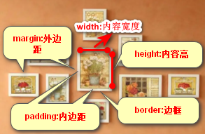

width:内容的宽度

height:内容的高度

padding:内边距

border:边框

margin:外边距

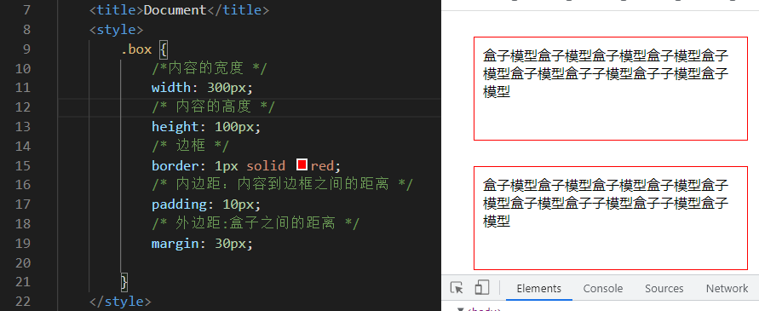

# 二 计算尺寸（重点）

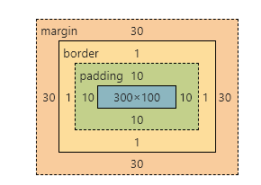

总宽度= 左外边距 + 左边框 + 左内边距 + 内容宽度 + 右内边距 + 右边框 + 右外边距

总高度= 上外边距 + 上边框 + 上内边距 + 内容高度 + 下内边距 + 下边框 + 下外边距

要点：

要保持尺寸不变，当一个值发生变化时，那么其它的值要做相应变化。

# 三 区分不同区域（重点）

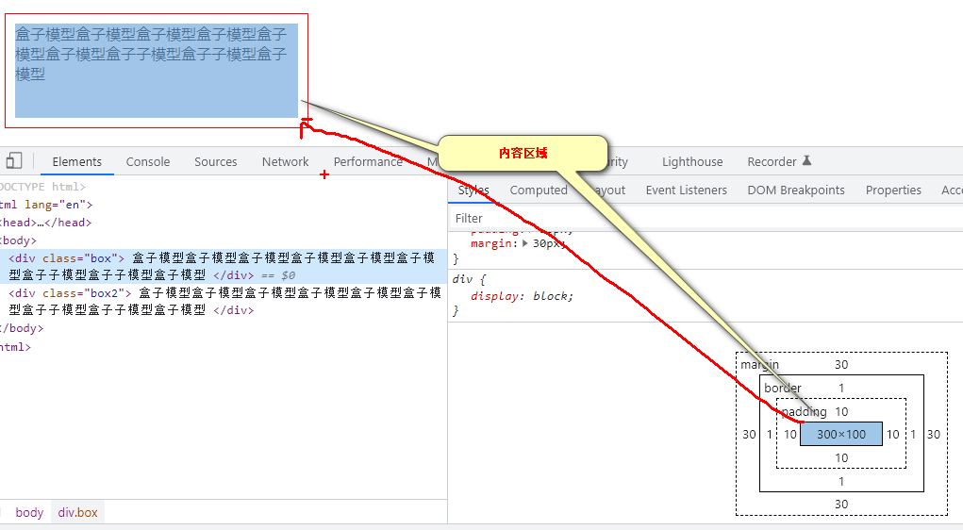

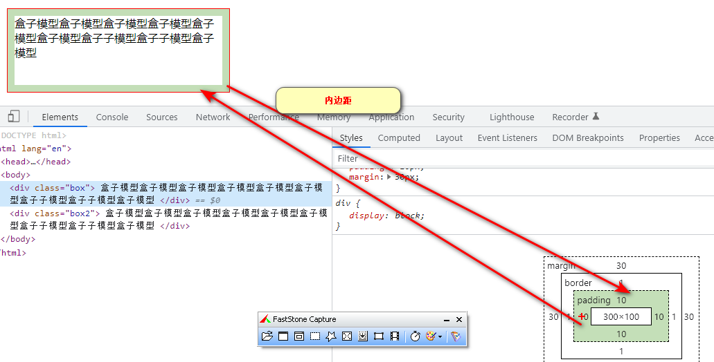

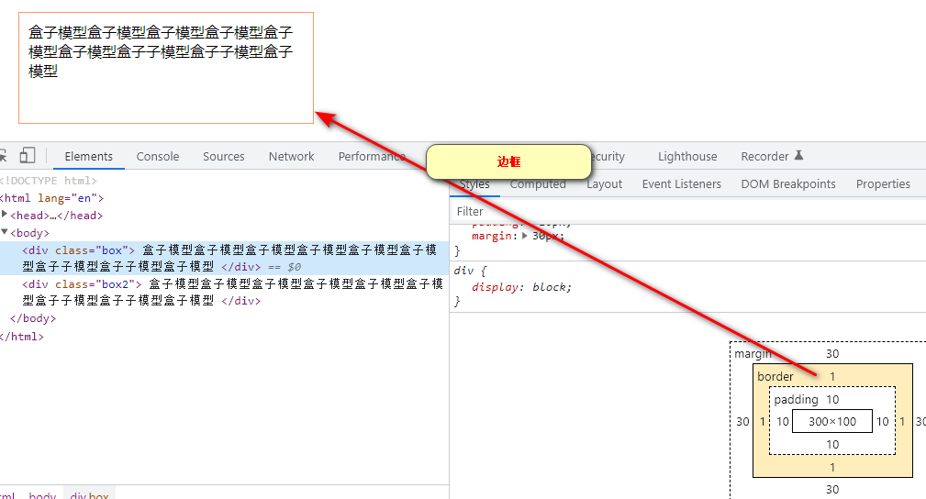

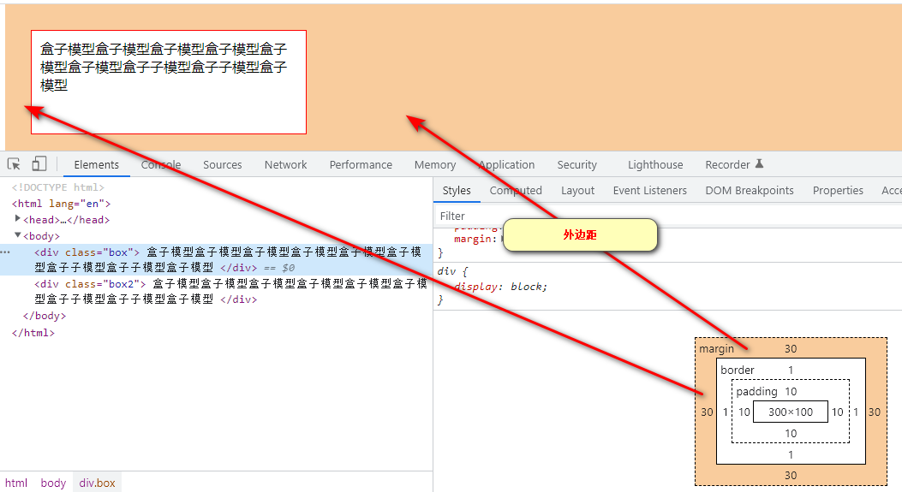

# 四 宽度和高度（重点）

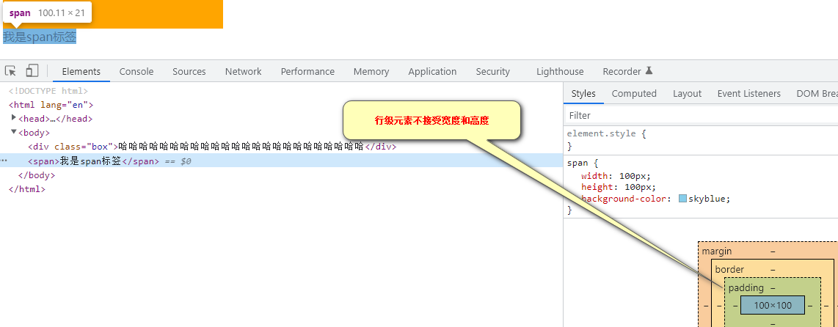

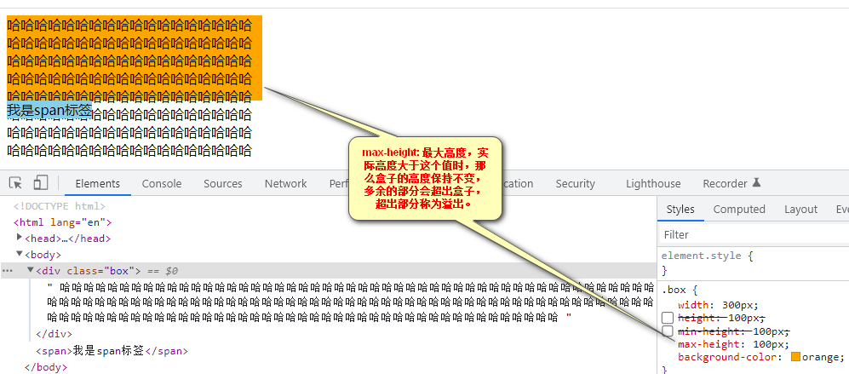

# 五内边距 padding（重点）

内容到边框之间的距离。四个方向上都可以书写。

语法：

1. 单个属性:

1个值：四个方向的值相同

2个值：上下 左右

3个值：上 左右 下

4个值：上 右 下 左

1. 分方向

padding-top: 上

padding-right: 右

padding-bottom: 下

padding-left: 左

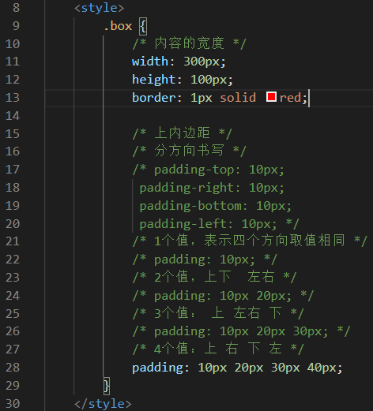

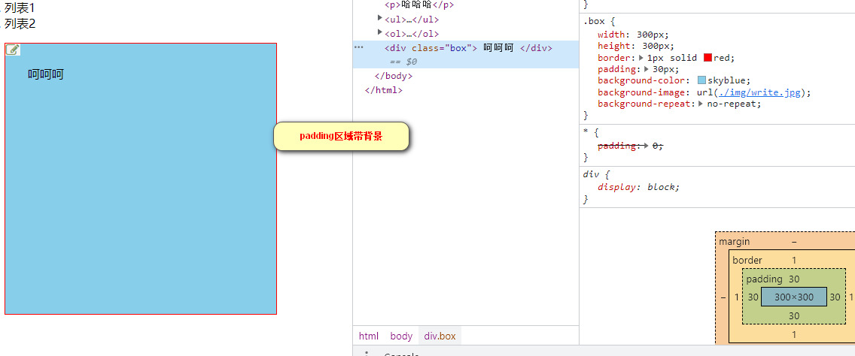

小结：

1 清除某些标签默认的内边距：

*{ padding: 0 }

2 padding区域带背景(背景色和背景图片)

# 六 边框 border

## 6.1) 边框分为3大属性(了解)

border-width:边框的宽度

border-style: 边框的线型

border-color: 边框的颜色

要点：

1 线条的形状

  solid：实线

  dashed：虚线

  none:没有（边框）

2 边框的颜色默认与color颜色相同(黑色)

3 border-width:0 没有边框

## 6.2)复合属性

分方向的属性

上边框: border-top：宽度 线形 颜色

右边框: border-right：宽度 线形 颜色

下边框: border-bottom：宽度 线形 颜色

左边框: border-left：宽度 线形 颜色

常用写法:

border: 宽度 线形 颜色

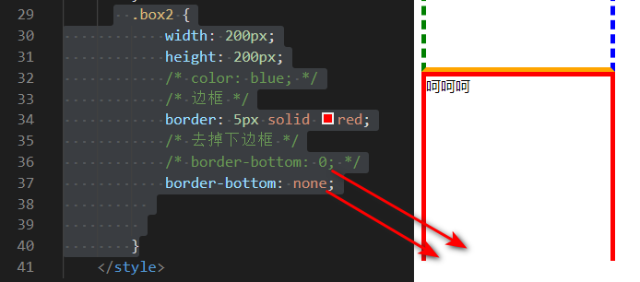

# 七 外边距 margin（重点）

盒子之间的距离。四个方向上都可以书写。

语法：

## 1)单个属性:

1个值：四个方向的值相同

2个值：上下 左右

3个值：上 左右 下

4个值：上 右 下 左

## 2)分方向

margin-top: 上

margin-right: 右

margin-bottom: 下

margin-left: 左

## 3)外边距的特殊情况:

1 兄弟之间垂直方向上的距离有塌陷现象，以最大的为准。

2 通常的外边距要么写给上面的盒子， 要么写给下面的盒子

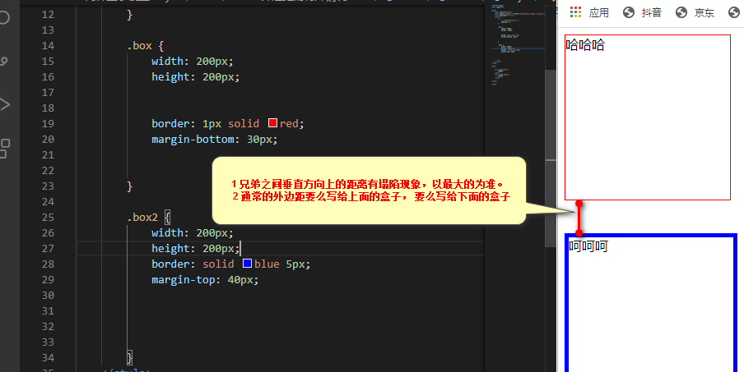

## 4)行级元素垂直方向上的 margin不生效

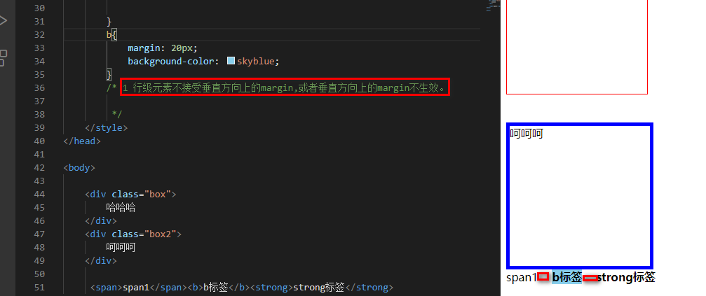

## 清除默认的外边距

   * {

            /* 清除默认的内边距 */

            padding: 0;

            /* 清除默认的外边距 */

            margin: 0;

        }

## 盒子之间水平方向上的距离没有重合现象

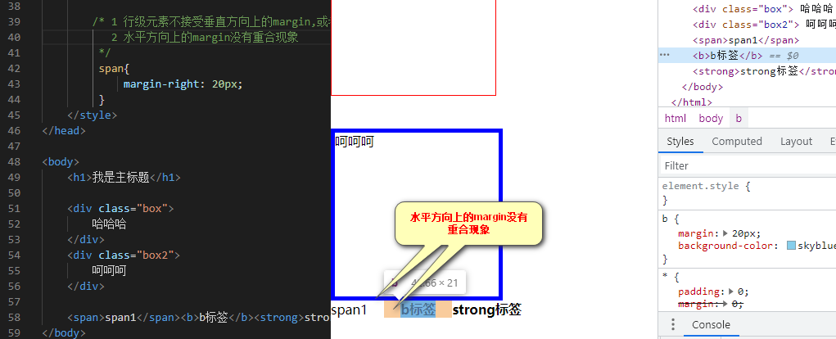

## 7)父子之间垂直方向上的距离

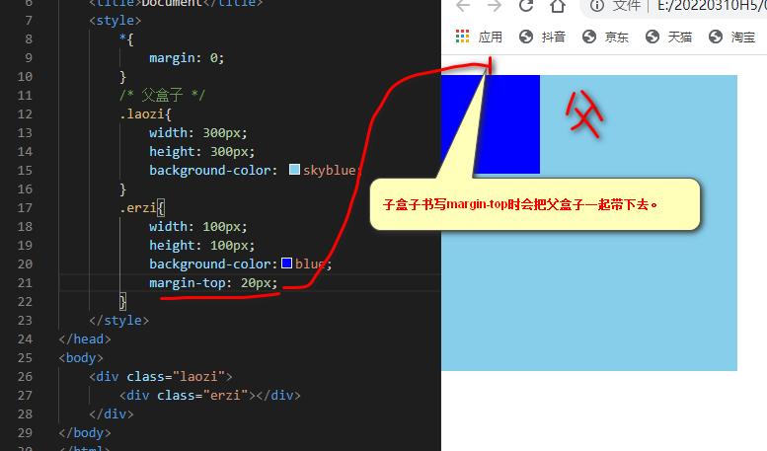

解决方案:

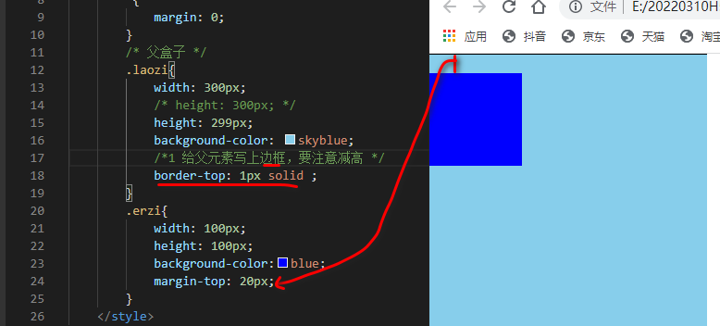

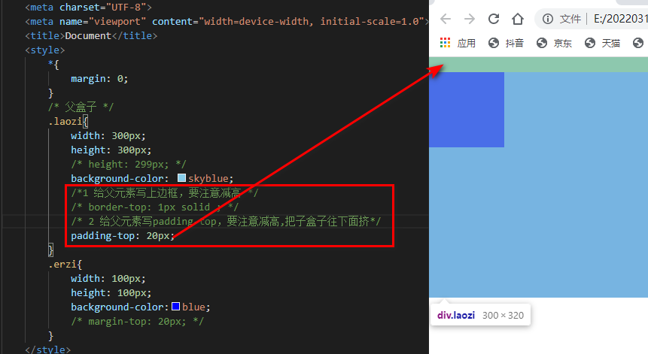

## 子盒子水平方向居中

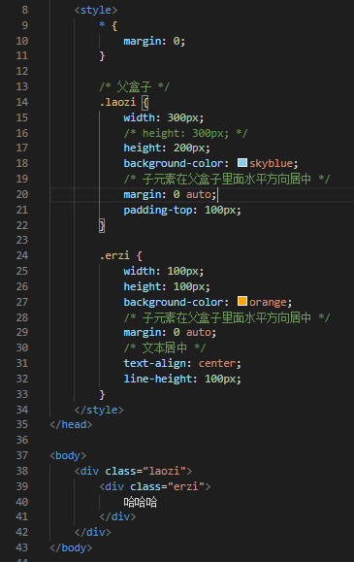

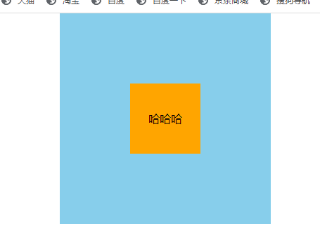

# 八 两种模式

DOCTYPE缺失则在**ie6，ie7，ie8**下将会触发怪异模式（quirks 模式）

标准盒子模型总宽度 = width + padding + border +margin

怪异盒子模型：

padding和border被包含在定义的width和height之内

宽度 = width(内容的宽+padding+border)+margin

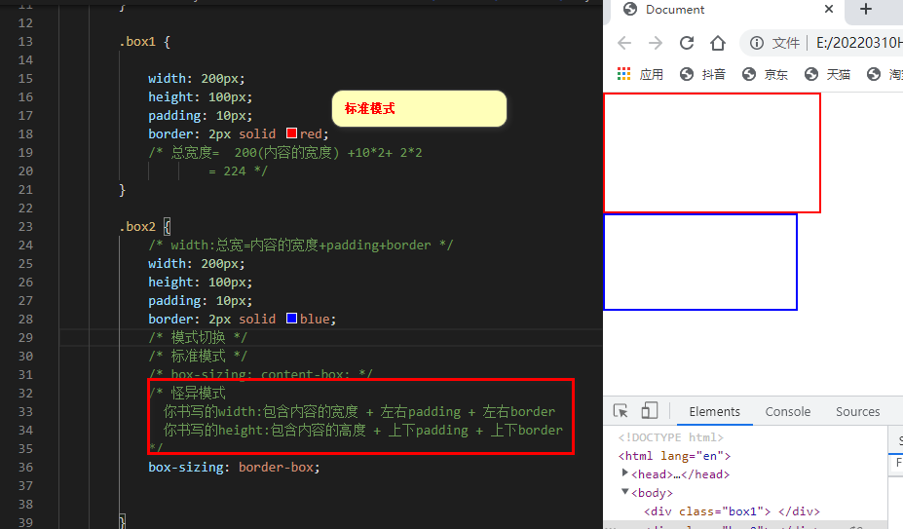

/* 去掉小圆圈 */

      ul,ol{

          list-style: none;

      }